Tugas 2 Machine Learning

Unsupervised - KMeans



Oleh :

Mochamad Agusta Naofal H 1301154378 IF 39-14

# Analisa Masalah

Masalah yang dijadikan studi kasus pada Tugas 2 Machine Learning ini terkait dengan Pembelajaran unsupervised learning menggunakan metode KMeans, diberikan 2 file untuk dijadikan bahan sebagai data training set dan dan tes set, dengan jumlah data 688 data untuk training dan 100 untuk data tes.

Sesuai dengan jenis metodenya yaitu metode Unsupervised jadi di dalam data train tidak diberikan label, dan disini lah masalah yang harus di selesaikan adalah menentukan nilai K ( atau banyakanya sebuah centroid atau klasifikasi ) yang optimal, yang bisa memisahkan semua data dengan benar sesuai dengan similaritynya.

# Desain

Konsep dasar dari metode KMeans adalah untuk menentukan kelas sebuah data, atau mengkalsifikasikan sebuah data dengan menggunakan nilai similarity antar data, jika similarity sebuah data dengan data lainnya memiliki nilai yang kecil maka, bisa dianggap bahwa sebuah data tersebut termasuk kedalama golongan data yang lain.

Kemudian untuk membuat metode KMeans ini optimal maka ada beberapa parameter yang harus ditentukan sebelumnya, salah satunya adalah nilai K atau cluster yang di inginkan.

Dalam Penyelesaian penetuan jumlah K yang optimal, saya menggunakan bantuan dengan menggunakan elbow methode yang berfungsi untuk menentukan nilai yang optimal dari data train yang diberikan, berikut hasilnya ( untuk s ourcode sudah disertakan kedalam github).

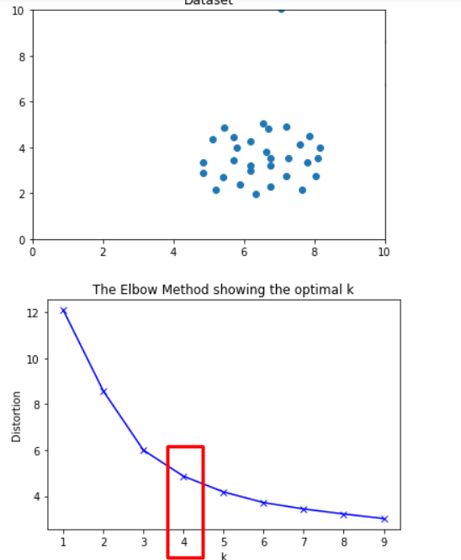

Di sini yang saya jadikan sebagai **nilai K** adalah 4, karena saya anggap bahwa nilai 4 merupakan nilai yang paling optimal dari nilai K yang lain karena, pada titik dengan nilai k=4 sebelumnya memiliki penurunan distortion yang cukup derastis dibandingkan dengan titik yang lain.   
Sumber : <https://pythonprogramminglanguage.com/kmeans-elbow-method/>



**Penetuan titik awal centroid** saya menentukan dengan cara random dari titik titik yang terdapat pada data training set, dengan memilih ke empat nilai centroid secara random.

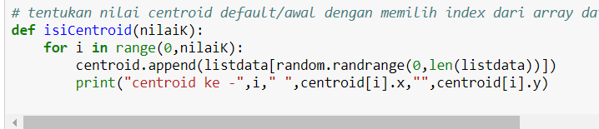

Untuk penentuan nilai jarak terdekat menggunakan metode euclidian



Kemudian untuk parameter selanjutnya untuk menentukan **batasan looping atau pencarian dari nilai centroid final**nya saya membuat kondisi dimana untuk melakukan pengecekan terhapad nilai centroid lama dan centroid baru apakah konvergen atau tidak. ( tidak mengalamin perubahan )

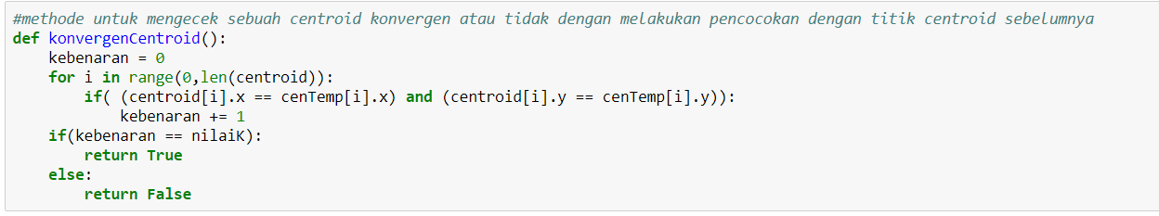

Desain Algorithma dan tahap – tahapn yang saya gunakan dalam program sebagai berikut.

1. Pesiapan data dengan melakukan pengimportan data kedalam progam
2. Penetuan nilai K dan juga nilai untuk setiap centroid nya dengan random dari nilai training set
3. Penhitugan jarak dengan menggunakan rumus euclidian antara semua titik dan titik centroid
4. Kemudian penghitungan rata rata nilai cnetroid untuk dilakukan update
5. Jika nilai centroid mengalami perubahan dengan nilai centroid awal ( belum konvergen ) maka lakukan update centroid
6. Jika sudah tidak mengalami perubahan maka program berhenti dan menemukan nilai centroid final
7. Lakukan klasifikasi tesset dengan nilai cnetroid yang sudah final

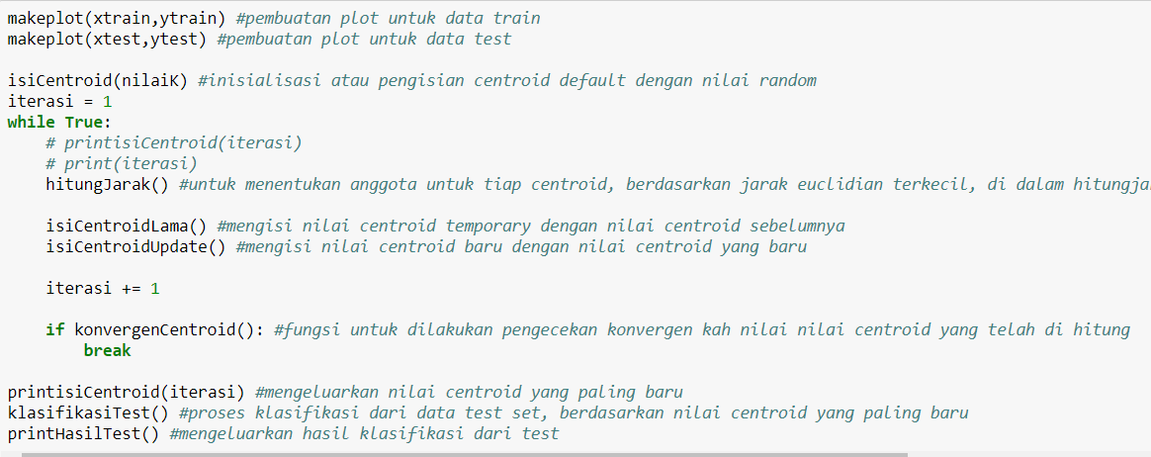

# Eksperimen

Berdasarkan data train dalam scatter plot

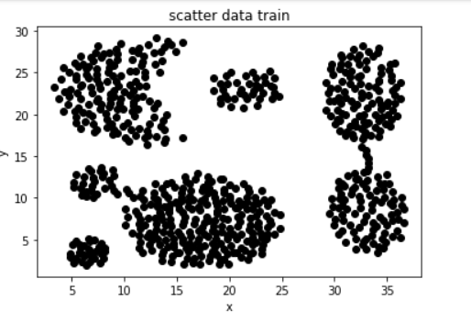

Dan juga hasil yang di dapatkan menggunakan nilai K = 4, data sudah terklasifikasi dengan persebaran yang lumayan besar, dan selisih rata rata centroid yang di dapatkan juga besar

Pecobaan 1 :

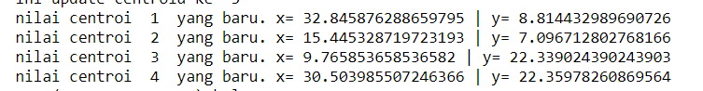

Hasil dari klasifikasi data test set dengan centroid random dan nilai K = 4

0 . ( 18.75 , 22.95 ) kelas = 3

1 . ( 21.45 , 21.45 ) kelas = 4

2 . ( 20.5 , 22.85 ) kelas = 4

3 . ( 20.65 , 24.3 ) kelas = 4

4 . ( 21.7 , 23.8 ) kelas = 4

5 . ( 23.1 , 21.7 ) kelas = 4

6 . ( 13.35 , 28.45 ) kelas = 3

7 . ( 12.4 , 27.85 ) kelas = 3

8 . ( 12.2 , 28.65 ) kelas = 3

9 . ( 12.9 , 26.5 ) kelas = 3

10 . ( 11.15 , 28.7 ) kelas = 3

11 . ( 10.5 , 28.35 ) kelas = 3

12 . ( 10.25 , 27.25 ) kelas = 3

13 . ( 12.6 , 24.05 ) kelas = 3

14 . ( 10.05 , 25.95 ) kelas = 3

15 . ( 8.5 , 27.05 ) kelas = 3

16 . ( 7.55 , 26.3 ) kelas = 3

17 . ( 9.4 , 25.55 ) kelas = 3

18 . ( 10.55 , 24.35 ) kelas = 3

19 . ( 5.4 , 25.25 ) kelas = 3

20 . ( 4.3 , 24.0 ) kelas = 3

21 . ( 6.1 , 22.6 ) kelas = 3

22 . ( 6.4 , 21.95 ) kelas = 3

23 . ( 8.45 , 17.2 ) kelas = 3

24 . ( 12.3 , 22.75 ) kelas = 3

25 . ( 9.95 , 19.8 ) kelas = 3

26 . ( 12.0 , 20.0 ) kelas = 3

27 . ( 11.4 , 19.25 ) kelas = 3

28 . ( 15.2 , 18.2 ) kelas = 3

29 . ( 31.9 , 4.4 ) kelas = 1

30 . ( 32.8 , 6.0 ) kelas = 1

31 . ( 35.45 , 4.1 ) kelas = 1

32 . ( 32.3 , 7.65 ) kelas = 1

33 . ( 31.8 , 9.45 ) kelas = 1

34 . ( 34.7 , 8.0 ) kelas = 1

35 . ( 34.55 , 8.85 ) kelas = 1

36 . ( 31.2 , 12.0 ) kelas = 1

37 . ( 33.1 , 12.75 ) kelas = 1

38 . ( 35.8 , 11.55 ) kelas = 1

39 . ( 34.05 , 13.05 ) kelas = 1

40 . ( 11.05 , 9.1 ) kelas = 2

41 . ( 14.3 , 12.45 ) kelas = 2

42 . ( 14.45 , 10.75 ) kelas = 2

43 . ( 12.35 , 8.45 ) kelas = 2

44 . ( 12.4 , 7.1 ) kelas = 2

45 . ( 15.1 , 10.25 ) kelas = 2

46 . ( 16.75 , 11.5 ) kelas = 2

47 . ( 15.05 , 7.8 ) kelas = 2

48 . ( 10.6 , 5.05 ) kelas = 2

49 . ( 13.9 , 5.3 ) kelas = 2

50 . ( 12.75 , 3.0 ) kelas = 2

51 . ( 15.15 , 7.1 ) kelas = 2

52 . ( 15.25 , 2.7 ) kelas = 2

53 . ( 15.7 , 6.35 ) kelas = 2

54 . ( 17.3 , 4.8 ) kelas = 2

55 . ( 18.15 , 1.95 ) kelas = 2

56 . ( 20.45 , 2.8 ) kelas = 2

57 . ( 18.65 , 4.75 ) kelas = 2

58 . ( 16.6 , 7.95 ) kelas = 2

59 . ( 20.8 , 4.7 ) kelas = 2

60 . ( 20.55 , 5.75 ) kelas = 2

61 . ( 17.5 , 8.25 ) kelas = 2

62 . ( 18.0 , 8.55 ) kelas = 2

63 . ( 20.05 , 6.95 ) kelas = 2

64 . ( 24.15 , 4.55 ) kelas = 2

65 . ( 20.0 , 8.2 ) kelas = 2

66 . ( 16.95 , 10.35 ) kelas = 2

67 . ( 19.0 , 11.65 ) kelas = 2

68 . ( 20.7 , 10.65 ) kelas = 2

69 . ( 20.95 , 10.2 ) kelas = 2

70 . ( 21.75 , 8.2 ) kelas = 2

71 . ( 23.0 , 7.35 ) kelas = 2

72 . ( 23.7 , 8.85 ) kelas = 2

73 . ( 5.15 , 3.45 ) kelas = 2

74 . ( 4.95 , 4.05 ) kelas = 2

75 . ( 7.1 , 4.3 ) kelas = 2

76 . ( 8.5 , 3.25 ) kelas = 2

77 . ( 32.45 , 16.75 ) kelas = 4

78 . ( 30.55 , 18.8 ) kelas = 4

79 . ( 31.55 , 19.65 ) kelas = 4

80 . ( 33.7 , 17.0 ) kelas = 4

81 . ( 31.75 , 20.25 ) kelas = 4

82 . ( 31.55 , 22.2 ) kelas = 4

83 . ( 30.95 , 24.15 ) kelas = 4

84 . ( 33.65 , 21.9 ) kelas = 4

85 . ( 33.8 , 20.4 ) kelas = 4

86 . ( 36.35 , 20.6 ) kelas = 4

87 . ( 34.6 , 22.05 ) kelas = 4

88 . ( 34.9 , 23.5 ) kelas = 4

89 . ( 33.6 , 23.9 ) kelas = 4

90 . ( 33.7 , 24.85 ) kelas = 4

91 . ( 30.25 , 24.3 ) kelas = 4

92 . ( 31.25 , 27.85 ) kelas = 4

93 . ( 33.85 , 26.05 ) kelas = 4

94 . ( 34.65 , 26.85 ) kelas = 4

95 . ( 9.7 , 12.1 ) kelas = 2

96 . ( 5.7 , 12.25 ) kelas = 3

97 . ( 7.85 , 11.85 ) kelas = 2

98 . ( 7.65 , 11.1 ) kelas = 2

99 . ( 8.3 , 10.55 ) kelas = 2

Percobaan random 2 :

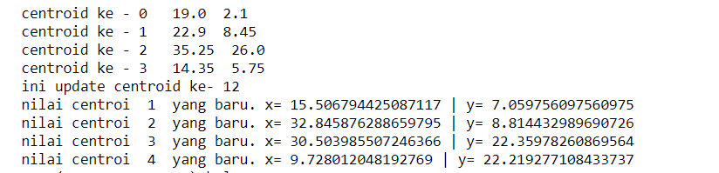

0 . ( 18.75 , 22.95 ) kelas = 4

1 . ( 21.45 , 21.45 ) kelas = 3

2 . ( 20.5 , 22.85 ) kelas = 3

3 . ( 20.65 , 24.3 ) kelas = 3

4 . ( 21.7 , 23.8 ) kelas = 3

5 . ( 23.1 , 21.7 ) kelas = 3

6 . ( 13.35 , 28.45 ) kelas = 4

7 . ( 12.4 , 27.85 ) kelas = 4

8 . ( 12.2 , 28.65 ) kelas = 4

9 . ( 12.9 , 26.5 ) kelas = 4

10 . ( 11.15 , 28.7 ) kelas = 4

11 . ( 10.5 , 28.35 ) kelas = 4

12 . ( 10.25 , 27.25 ) kelas = 4

13 . ( 12.6 , 24.05 ) kelas = 4

14 . ( 10.05 , 25.95 ) kelas = 4

15 . ( 8.5 , 27.05 ) kelas = 4

16 . ( 7.55 , 26.3 ) kelas = 4

17 . ( 9.4 , 25.55 ) kelas = 4

18 . ( 10.55 , 24.35 ) kelas = 4

19 . ( 5.4 , 25.25 ) kelas = 4

20 . ( 4.3 , 24.0 ) kelas = 4

21 . ( 6.1 , 22.6 ) kelas = 4

22 . ( 6.4 , 21.95 ) kelas = 4

23 . ( 8.45 , 17.2 ) kelas = 4

24 . ( 12.3 , 22.75 ) kelas = 4

25 . ( 9.95 , 19.8 ) kelas = 4

26 . ( 12.0 , 20.0 ) kelas = 4

27 . ( 11.4 , 19.25 ) kelas = 4

28 . ( 15.2 , 18.2 ) kelas = 4

29 . ( 31.9 , 4.4 ) kelas = 2

30 . ( 32.8 , 6.0 ) kelas = 2

31 . ( 35.45 , 4.1 ) kelas = 2

32 . ( 32.3 , 7.65 ) kelas = 2

33 . ( 31.8 , 9.45 ) kelas = 2

34 . ( 34.7 , 8.0 ) kelas = 2

35 . ( 34.55 , 8.85 ) kelas = 2

36 . ( 31.2 , 12.0 ) kelas = 2

37 . ( 33.1 , 12.75 ) kelas = 2

38 . ( 35.8 , 11.55 ) kelas = 2

39 . ( 34.05 , 13.05 ) kelas = 2

40 . ( 11.05 , 9.1 ) kelas = 1

41 . ( 14.3 , 12.45 ) kelas = 1

42 . ( 14.45 , 10.75 ) kelas = 1

43 . ( 12.35 , 8.45 ) kelas = 1

44 . ( 12.4 , 7.1 ) kelas = 1

45 . ( 15.1 , 10.25 ) kelas = 1

46 . ( 16.75 , 11.5 ) kelas = 1

47 . ( 15.05 , 7.8 ) kelas = 1

48 . ( 10.6 , 5.05 ) kelas = 1

49 . ( 13.9 , 5.3 ) kelas = 1

50 . ( 12.75 , 3.0 ) kelas = 1

51 . ( 15.15 , 7.1 ) kelas = 1

52 . ( 15.25 , 2.7 ) kelas = 1

53 . ( 15.7 , 6.35 ) kelas = 1

54 . ( 17.3 , 4.8 ) kelas = 1

55 . ( 18.15 , 1.95 ) kelas = 1

56 . ( 20.45 , 2.8 ) kelas = 1

57 . ( 18.65 , 4.75 ) kelas = 1

58 . ( 16.6 , 7.95 ) kelas = 1

59 . ( 20.8 , 4.7 ) kelas = 1

60 . ( 20.55 , 5.75 ) kelas = 1

61 . ( 17.5 , 8.25 ) kelas = 1

62 . ( 18.0 , 8.55 ) kelas = 1

63 . ( 20.05 , 6.95 ) kelas = 1

64 . ( 24.15 , 4.55 ) kelas = 1

65 . ( 20.0 , 8.2 ) kelas = 1

66 . ( 16.95 , 10.35 ) kelas = 1

67 . ( 19.0 , 11.65 ) kelas = 1

68 . ( 20.7 , 10.65 ) kelas = 1

69 . ( 20.95 , 10.2 ) kelas = 1

70 . ( 21.75 , 8.2 ) kelas = 1

71 . ( 23.0 , 7.35 ) kelas = 1

72 . ( 23.7 , 8.85 ) kelas = 1

73 . ( 5.15 , 3.45 ) kelas = 1

74 . ( 4.95 , 4.05 ) kelas = 1

75 . ( 7.1 , 4.3 ) kelas = 1

76 . ( 8.5 , 3.25 ) kelas = 1

77 . ( 32.45 , 16.75 ) kelas = 3

78 . ( 30.55 , 18.8 ) kelas = 3

79 . ( 31.55 , 19.65 ) kelas = 3

80 . ( 33.7 , 17.0 ) kelas = 3

81 . ( 31.75 , 20.25 ) kelas = 3

82 . ( 31.55 , 22.2 ) kelas = 3

83 . ( 30.95 , 24.15 ) kelas = 3

84 . ( 33.65 , 21.9 ) kelas = 3

85 . ( 33.8 , 20.4 ) kelas = 3

86 . ( 36.35 , 20.6 ) kelas = 3

87 . ( 34.6 , 22.05 ) kelas = 3

88 . ( 34.9 , 23.5 ) kelas = 3

89 . ( 33.6 , 23.9 ) kelas = 3

90 . ( 33.7 , 24.85 ) kelas = 3

91 . ( 30.25 , 24.3 ) kelas = 3

92 . ( 31.25 , 27.85 ) kelas = 3

93 . ( 33.85 , 26.05 ) kelas = 3

94 . ( 34.65 , 26.85 ) kelas = 3

95 . ( 9.7 , 12.1 ) kelas = 1

96 . ( 5.7 , 12.25 ) kelas = 4

97 . ( 7.85 , 11.85 ) kelas = 1

98 . ( 7.65 , 11.1 ) kelas = 1

99 . ( 8.3 , 10.55 ) kelas = 1

In [ ]:



​

In [ ]:



​